

EBS AI 단추 서비스 고도화

보안설계

EAD-CM-05 보안설계
Ver. 1.0

업무명: | 보안설계

코넥컨소시엄의 사전 승인 없이 본 내용의 전부 또는 일부에 대한 복사, 전재, 배포, 사용을 금합니다.

개정 이력

버 전 | 변경일 | 개정 내용 | 작성자 | 승인
0.5 | 2024.12.27 | 최초작성 | 이상민
1.0 | 2024.12.30 | 확정 | 이상민

목 차

네트워크 보안

클라우드 Transit VPC : VPC 간 연동
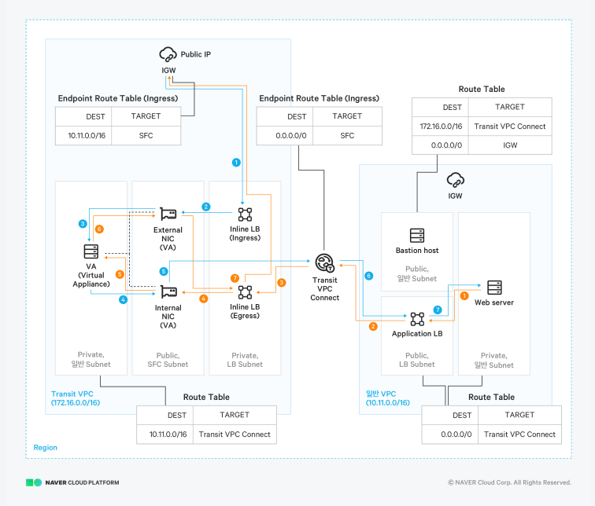
그림 1NCP Transit VPC 내부구성
- VPC간 통신 보안정책 일괄관리
- SFC (Service Function Chain) 라는 관제프로그램 구성
- 본 과업에서는 안철수 연구소의 SFC 사용

ACG : VPC 내 서버간 방화벽
    - 서버그룹의 보안정책 일괄관리
서버별 호스트 방화벽(iptables, UFW 등)을 설정할 필요 없이 여러 서버로의 네트워크 접근 제어를 일괄로 설정할 수 있어 보안 정책을 빠르게 적용하고 효율적으로 운영
    - 설정된 보안 규칙 재사용 가능
서비스를 확장할 때 기존에 설정한 ACG(Access Control Group) 규칙을 다시 사용할 수 있어 보안 정책을 편리하게 확대 적용
    - 확장 프로토콜 지원
자주 사용하는 TCP, UDP, ICMP 외에도 다양한 프로토콜을 제어 및 관리

사무실 네트워크 보안

망분리 - IPSec VPN
    - 개요
- 보안점검 계약업체의 방화벽 장비임대 설치 (싸이버원)
- 고정 IP 발급 및 인터넷 차단 – 망분리
    - 용도
- 개발자의 클라우드 내 서비스 접속: DB, I/F 서버 등
- Admin 클라우드 자원 직접접속 : VM 설정 및 솔루션 설치

외부 접속 - SSL VPN
- 피치못한 상황에 Admin이 외부에서 클라우드로 접속하는 경우
- 클라우드에서 제공하는 자원으로써 ID / Password 및 agent 설치 후 접속
- 신청직후 발급으로 보안된 연결로 클라우드 내 private network에 바로 접속
- 2FA : OTP 인증단계를 무조건 추가하여 본인 확인 후 접속
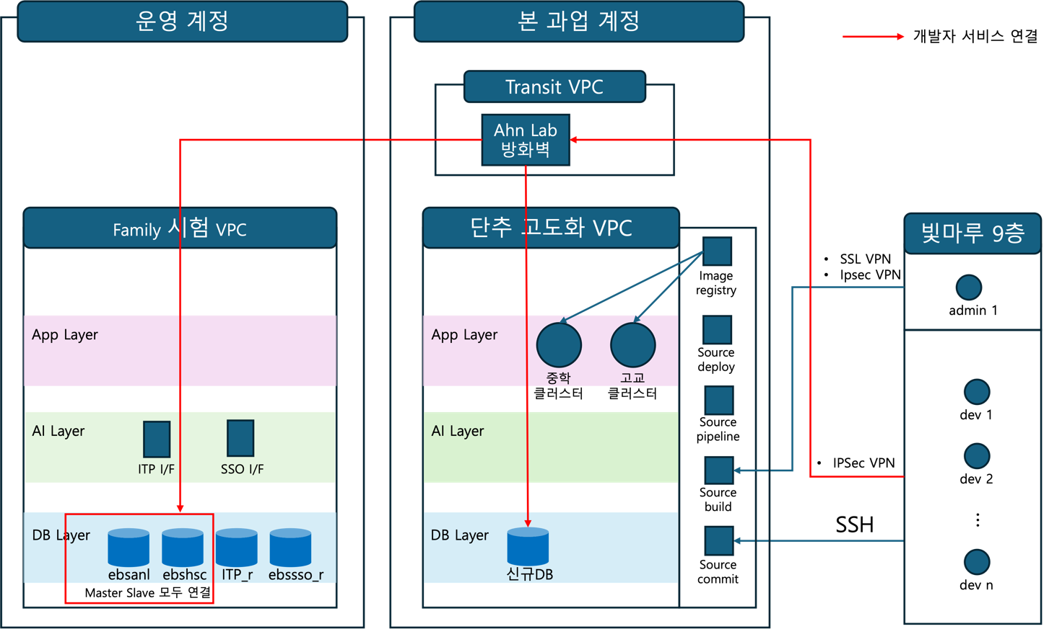

사이트 서비스 보안

본 사이트에 적용되는 서비스 보안
- Anti-DDoS + 보안관제
- WAF (Web Firewall) + 보안관제
- IDS + 보안관제
- IPS + 보안관제
(단, 보안관제 및 접근제어 솔루션은 상용반영 후 고객 소유의 시스템 활용)

효과
- 외부에서 유입되는 request에 대한 보안
- DDoS 공격 방어 및 관제
- Web 방화벽으로 차단
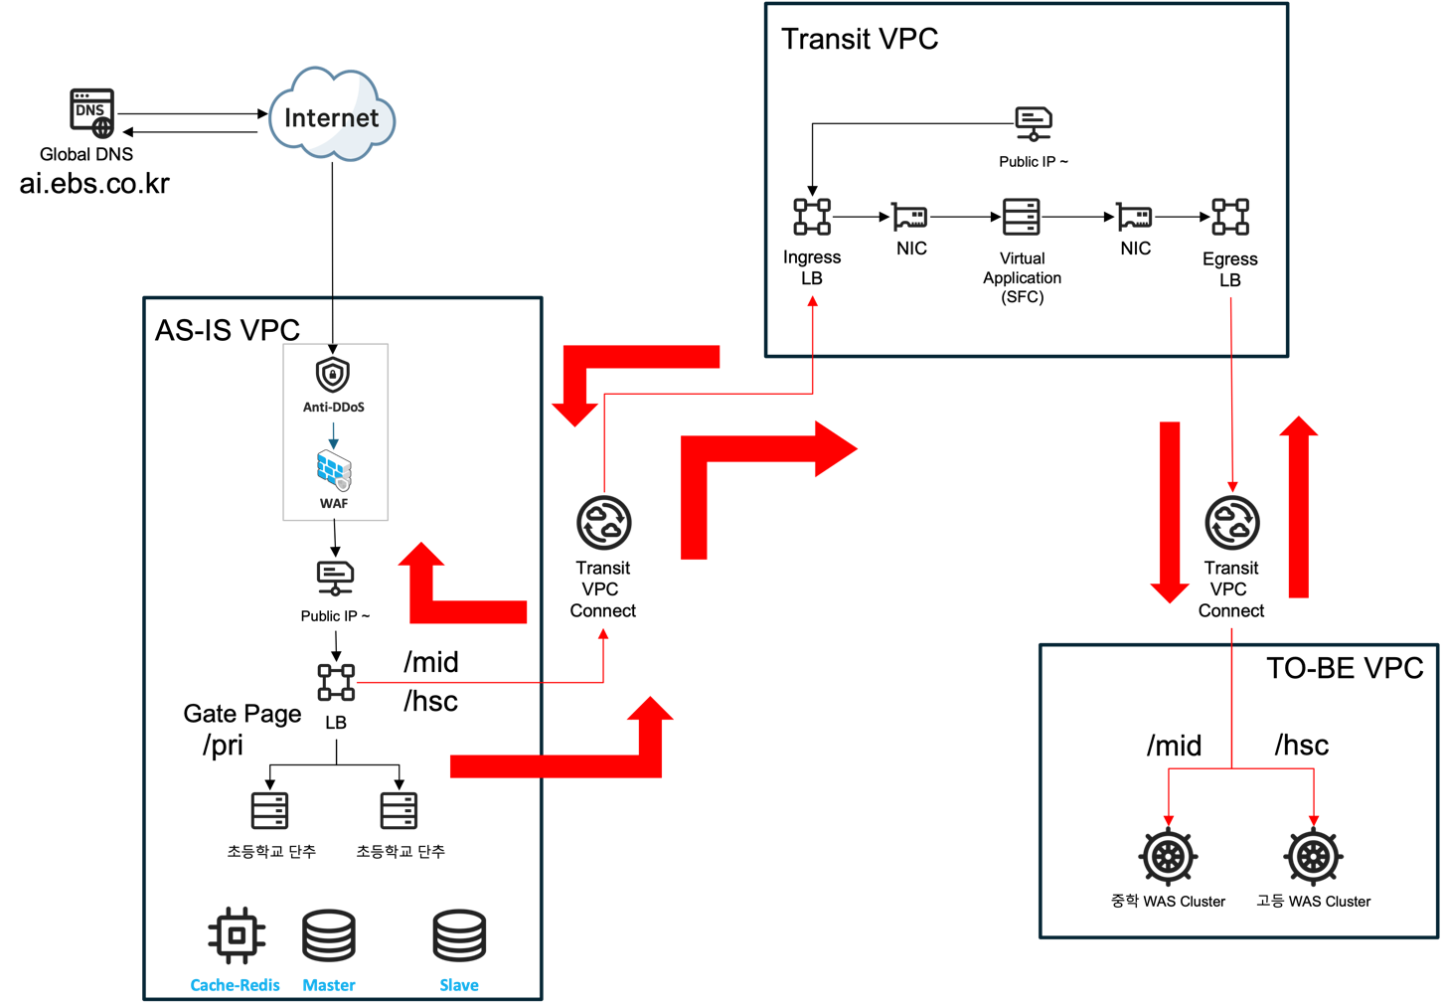

서버 접근제어 및 Anti-Virus

서버 접근제어
- 개발기간동안 IPSec VPN 이용하여 서버 접근
- 운영모드 전환시 고객사 보안 VPC와 관제 시스템 ID로 접속

NCP Basic Security
- Linux Anti virus 기본제공

